DRODZY RODZICE!

W przedszkolu panie nauczycielki pracując obejmują dzieci pomocą psychologiczno- pedagogiczną. W zależności od potrzeb i rozwoju danego dziecka prowadzą różne zabawy i ćwiczenia stymulujące jego wszechstronny rozwój.
Celem podejmowanej pracy jest:
  - stymulowanie i usprawnianie rozwoju funkcji poznawczych, percepcyjnych, ruchowych, manualnych, mowy,
  - wyrównywanie braków w wiadomościach i umiejętnościach dzieci,
  - dostrzeganie uzdolnień, sukcesów i pozytywnych cech,
  - stymulowanie i usprawnianie rozwoju funkcji psychomotorycznych,
  - dostrzeganie uzdolnień, sukcesów i pozytywnych cech.
Serdecznie zachęcamy do pracy z dziećmi proponując ćwiczenia i zabawy, które Państwo mogą wykonać z dzieckiem w domu.
POMOC PSYCHOLOGICZNO-PEDAGOGICZNA
GRUPA VI - KWIECIEŃ 2020
Opracowanie: Anna Zięba, Barbara Madej

Pomoc psychologiczno-pedagogiczna prowadzona  w ramach bieżącej pracy z dzieckiem o charakterze wyrównawczym ma na celu stymulowanie rozwoju dziecka i rozwój jego potencjału | CEL GŁÓWNY | RODZAJ ĆWICZEŃ I PRZEBIEG |  | CEL ĆWICZEŃ
 | wspomaganie rozwoju mowy oraz poprawnej wymowy | - Czarna wrona.  Opis: Dziecko powtarza za rodzicem tekst, podejmuje próby rytmicznego wyklaskiwania:  Czarna wrona głośno kracze: kra, kra, kra.  Czarna wrona czarne pióra: ma, ma, ma.  Czarna wrona, nocka czarna: kra, kra, kra.  Wiatr piórkami wrony targa: kra, kra, kra.  Czarna wrona nastroszona: kra, kra, kra.  Wiatr jej piórka rwie z ogona: kra, kra, kra  - Psotne baranki.  Opis: Dziecko powtarza za Rodzicem tekst wierszyka i wykonuje opisane poniżej czynności: |  | - mobilizowanie narządów mowy do prawidłowej artykulacji głoski „r”;  - utrwalanie umiejętności mówienia w rytmie i odpowiednim tempie;  - utrwalenie artykulacji głoski „r” w zdaniach;  - ćwiczenie aparatu mowy;
 |  | Turla się z górki  Para baranków  Zjadły już trawki,  Zjadły rumianków.  Broić zaczęły  Rogate baranki  Aż tata baran  Skończył turlanki!  I znów gryzą trawkę  Rogate baranki. | Dziecko wykonuje dłońmi młynek.  Naśladuje ruchy jedzenia.  Przykłada palce wskazujące do skroni.  Grozi palcem.  Naśladuje ruchy jedzenia.
 | wspomaganie rozwoju sprawności manualnej | - Poranna prasa..  Opis:  - składanie gazety w harmonijkę, robienie wachlarza, wachlowanie się,  - zgniatanie gazety w kulkę, przy użyciu obu rąk, przy użycie tylko jednej ręki (ćwiczymy prawą i lewą rękę, bez względu którą posługujemy się przy pisaniu),  - mięcie gazety, a następnie jest „rozprostowywanie”, wygładzanie,  - składanie gazety w kostkę (na pół, kolejny raz na pół, kolejny raz…  - darcie gazety na drobne kawałki  - SPRZĄTANIE  - Pisanki.  Opis: Załącznik nr 1.  Dziecko kreśli kredką po szlaczkach. Następnie koloruje pisanki według własnego pomysłu.  . |  | - rozwijanie małej motoryki;  - rozwijanie sprawności manualnej;  - wyrabianie trójpalcowego chwytu pisarskiego;  - utrwalenie kierunkowego nawyku pisania od lewej do prawej strony;
 | rozwijanie czynności intelektualnych, funkcji wzrokowych i słuchowych | - Co zniknęło?  Opis: Znajdź 6 zabawek i ułóż je obok siebie. Przypomnij nazwy wszystkich zabawek, postaraj się je zapamiętać. Następnie poproś osobę, która się z tobą bawi, żeby zamknęła oczy, a ty schowaj za sobą jedną z zabawek. Osoba, która zamknęła oczy musi powiedzieć „Co zniknęło?” Potem następuje zamiana ról.  Jeśli bez problemu zapamiętujecie nazwy 6 zabawek, możecie zwiększyć ich ilość.  W początkowej wersji zabawy nie zmieniamy położenia zabawek, ale żeby utrudnić zabawę, za zgodą wszystkich uczestników zabawy, możecie poza schowaniem jednej zabawki, pozmieniać także kolejność pozostałych.  - Wiosenne zagadki.  Opis: Załącznik nr 2. Dziecko podaje rozwiązania zagadek czytanych przez Rodzica o otaczającym świecie. Odszukiwanie rozwiązań zagadek na obrazkach. |  | - rozwijanie funkcji wzrokowych;  - stwarzanie sytuacji wymagających skupiania uwagi, ćwiczenie pamięci wzrokowej;  - wzbogacanie wiadomości o otaczającym świecie;  - rozwijanie funkcji wzrokowej;
 | rozwijanie pożądanych umiejętności społecznych | - Wyspa kompetencji.  Opis: Dziecko buduje wraz z Rodzicem „wyspę kompetencji”, na której zaznaczają: jestem dobry w…, jestem ekspertem w…, mogę pomóc innym w… - zapisywanie lub rysowanie informacji na dużym papierze.  - Jaki masz dziś humor?  Opis: Załącznik nr 3. Dziecko i Rodzic wskazują na ilustrację, która odzwierciedla ich humor w tym dniu. Rozmawiają na temat uczuć, które towarzyszą im w danym momencie. Omawiają pozostałe emocje. W czasie rozmowy można posiłkować się pytaniami: Dlaczego masz taki humor? Co się wydarzyło? Chcesz o tym porozmawiać? |  | - kształtowanie pozytywnego obrazu samego siebie;  - rozpoznawanie emocji;  - wyrabianie przekonania, że nie ma złych emocji, wszystkie są ważne i potrzebne, jednak istotne jest to, aby nauczyć się je kontrolować i jak będziemy je wyrażać;
Pomoc psychologiczno-pedagogiczna prowadzona w ramach bieżącej pracy z dzieckiem: praca z dzieckiem zdolnym ma na celu rozwijanie zainteresowań, zdolności i potencjału dzieci. | rozwijanie zdolności plastycznych | - Pisanka.  Opis: Ugotowane na twardo jajko należy ozdobić według własnego pomysłu różnymi materiałami, np., kolorową włóczką, tworząc rozmaite wzory.  - Wiosna.  Opis: Załącznik nr 4.  Dziecko wykorzystuje farby, kredki, plastelinę lub inne dostępne materiały plastyczne. Maluje pestki dyni kolorowymi farbami, następnie nakleja je, tworząc wiosenne krajobrazy. (Można stworzyć motyle, kwiaty, słońce, trawę) |  | - poznanie nowych technik plastycznych  rozwijanie  - odkrywanie własnych możliwości twórczych;  - rozwijanie kreatywności;  .

Wszystkie zaproponowane powyżej zabawy i ćwiczenia mają na celu rozwijanie wszechstronnego i prawidłowego rozwoju dzieci w różnych obszarach. Praca z dzieckiem o charakterze wyrównawczym stymuluje wszechstronny rozwój dziecka oraz rozwój jego potencjału, natomiast praca z dzieckiem zdolnym rozwija zainteresowania dzieci, ich zdolności i twórczą aktywność. To Państwo decydują jakie ćwiczenia i zabawy chcą z dziećmi wykonać – tutaj proponujemy pełną dowolność.
Życzymy dużo przyjemności i frajdy z zaproponowanych zabaw!

https://pl.pinterest.com/pin/807270301936736107/?nic_v1=1aiYkjJ2GMQmZrBBFv8UAuCZDWcINmmpHg5peA%2FSjPztnY8qgR4NeKMjF4M%2FZo6K9q
https://pl.pinterest.com/pin/531776668494338754/?nic_v1=1aor7mA%2B91tPMj1duyN6TWxayLRScX6uJGOioJ5j87ZZbGlg9hRq1ghOttRI3XEUr%2B
https://www.eprzedszkolaki.pl/karty-pracy/emocje-i-ja/233/karty-emocje-meskie
https://dzieciakiwdomu.pl/2017/02/zwiastuny-wiosny-17-pomyslow-na-wiosenne-prace-plastyczne-i-techniczne.html

Załącznik nr 1
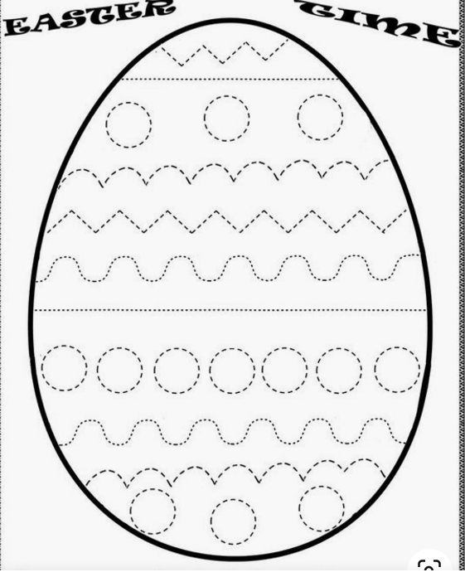
Załącznik nr 2
Ten kwiatek pod śniegiem się rodzi
Daje ludziom znak, że wiosna nadchodzi. (przebiśnieg)
Żółte są jak kaczki, lubią rosnąć w wodzie
Ale nigdy tych kwiatków nie spotkasz w ogrodzie. (kaczeńce)
Nie miauczą, nie drapią i nie piją mleka
Na drzewie rosną, gdy zima ucieka. (bazie /kotki )
Brodzi po łące czerwonymi nóżkami
Nigdy się nie przyjaźni z zielonymi żabkami. (bocian)
Kukaniem nas do lasu zaprasza
Że wiosna już przyszła wszystkim ogłasza. (kukułka)

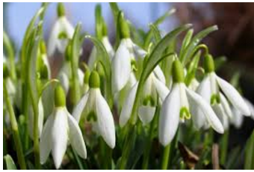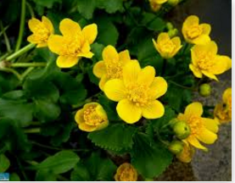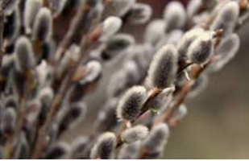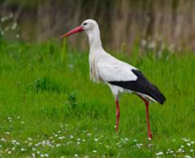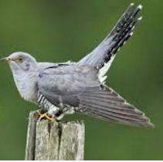
Załącznik nr 3
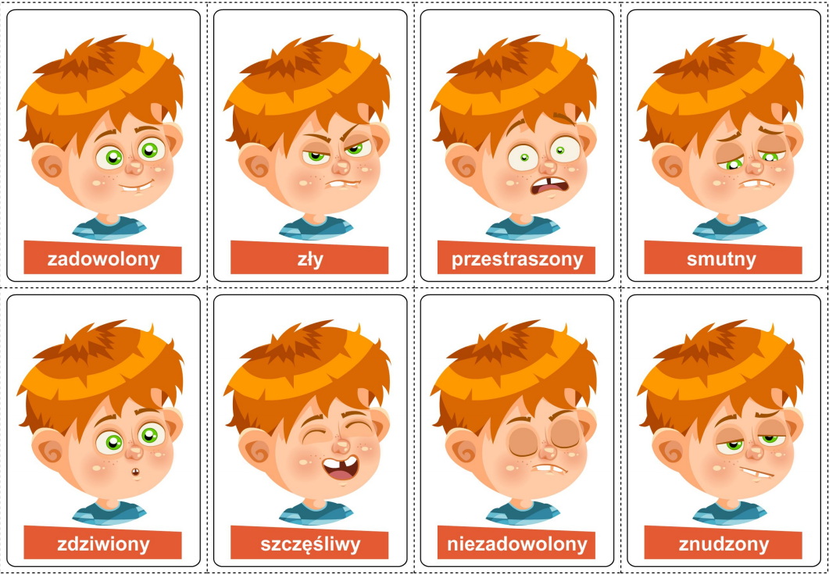
Załącznik nr 4
